**Задание 3**

* 1. ***Условие задачи (15.26)***

Имеется текстовый файл. Получить текст, в котором в конце каждой строки из заданного файла добавлен восклицательный знак.

* 1. ***Алгоритм выполнения программы:***

Записываем слова из первого файла в вектор. Записываем слова из вектора во второй файл.

Код программы отображен в листинге 3.

* 1. ***Листинг 3 – Программа «Расстановка !»***

#include <iostream>

#include <fstream>

#include <vector>

using namespace std;

int main() {

setlocale(0, "Ru");

ifstream fout("Text1.txt");

ofstream fin("Text2.txt");

vector<char> text;

char t;

while (!fout.eof()) {

fout.get(t);

text.push_back(t);

}

vector<char> ::iterator iter = text.begin();

while (iter != text.end())

{

if (*iter == '\n' && iter!=text.end()-1) fin << "!";

fin << *iter;

iter++;

}

}

* 1. ***Контрольный тест:***

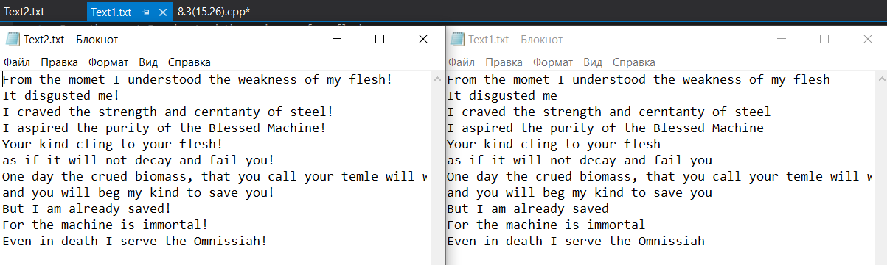1)